**Шилак Паланея Лукашова (Szyłakowna Pałanieja Barbara)**

3 июня 1807 г – крещение (НИАБ 136-13-894, лист 63, №29/1807-р (ориг)).

**НИАБ 136-13-894:** Лист 63. **Метрическая запись №29/1807-р (ориг).**

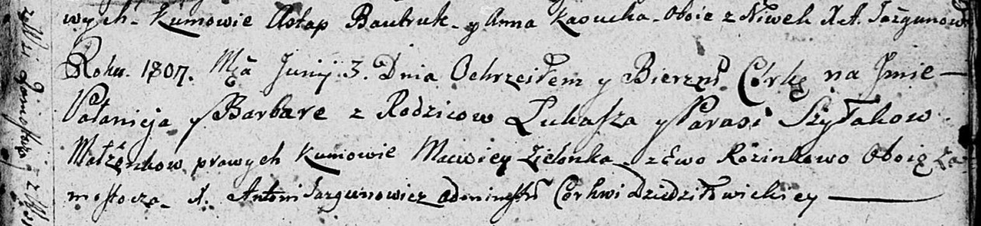

Дедиловичская Покровская церковь. 3 июня 1807 года. Метрическая запись о крещении.

Szyłakowna Pałanieja Barbara – дочь родителей с деревни Замосточье.

Szyłak Łukasz – отец.

Szyłakowa Parasia – мать.

Zielonka Macwey – кум, с деревни Замосточье.

Rozinkowa Ewa – кума, с деревни Замосточье.

Jazgunowicz Antoni – ксёндз.